Gestiunea datelor

- în fişiere, folosind clasele File, FileStream, StreamReader, StreamWriter, BinaryReader şi BinaryWriter;
- în baze de date, folosind clasele ADO.NET specifice fiecărui SGBD;
- în fişiere XML, care pot ţine atât date, cât şi descrierea lor, clasele folosite fiind XmlNode, XmlDocument, XmlTextReader şi XmlTextWriter.

Controlul GridView sub Visual Studio pentru aplicaţiile Web, se aseamănă cu cel din Windows Forms, dar are câteva particularităţi ce ţin de o mai bună gestiune a resurselor, având în vedere că BD se află pe server, iar transferul de volume mari de date către client presupune bandă largă de transfer şi necesită timp considerabil. În aplicaţiile Web, gridul:
- permite paginarea, adică posibilitatea preluării datelor din DataSet sau din sursa de date, pe măsura defilării în sus şi în jos, în grid;
- lucrează deconectat de la baza de date, ca şi în Windows Forms, dar disponibilizează datele ca text, implicit read-only; anumite proprietăţi ale gridului permit însă introducerea în regim de editare, când pentru linia editată se disponibilizează o linie de TextBox-uri ce mediază această editare.

Caching

În lucru cu baze de date, avem de ales între:
- a avea date care beneficiază de cele mai recente actualizări, cu preţul extragerii lor direct din baza de date;
- a ţine datele în memorie cache, mai rapid accesibilă decât baza de date, dar reflectând situaţia de la momentul citirii lor din baza de date; modificările survenite între timp ar putea fi semnificative, mai ales în cazul accesului simultan al mai multor utilizatori pe acceaşi bază.

Memoria cache se rezervă uzual pe server, în cadrul procesului ce execută cererile în contul aplicaţiei client. Se poate rezerva şi în memoria globală, când deserveşte mai mulţi clienti (sau chiar pe disc, depinzând de configurarea serverului, de către administrator ).
Cache este un obiect în care punem date (aici întreg dataSet-ul) identificate prin nume. Funcţiile Page_Load şi LeagaGrid arată în această situaţie astfel:

private void Page_Load(object sender, System.EventArgs e)
{
if(!IsPostBack)
{// daca pagina e încărcată prima data, incarca datele in cache
oleDbDataAdapter1.Fill(dataSet1);
Cache["ProdCache"]=dataSet1;
LeagaGrid();
}

}

private void LeagaGrid()
{
dataSet1=(DataSet)Cache["ProdCache"];
dg.DataSource= dataSet1; dg.DataBind();
}

Lucrul cu un control GridView şi bază de date SqlServer sub Visual Studio

Configurare ASP.NET 3.5 pentru a lucra cu Microsoft SQL Server 2005 sau SQL Server Express 2008
- Trebuie să existe instalat serverul de web IIS sau se descarcă de pe site-ul Microsoft. Testare locală se poate face şi cu serverul de dezvoltare furnizat de Visual .NET.
- Se instalează VS 2008 şi implicit .NET Framework 3.5
- Se instalează SQL Server Express 2008, iar la instalare se lasă opţiunea implicită de autentificare: Windows Authentication, nu optăm pentru varianta SQL Authentication, unde ar fi trebuit să introducem username şi password pentru un utilizator înregistrat în prealabil în BD.
Pentru generalitate, din punctul de vedere al bazei de date, în cele ce urmează se vor aborda exemple de lucru pe trei direcţii:`
  - SQL Server Express 2008, pe calculatorul local
  - SQL Server 2005, la distanţă
  - Microsoft Access, pe calculatorul local

Inregistrarea utilizatorului ASPNET la o bază de date sub SQL Server Express 2008

- Se deschide SQL Server Management Studio Express (daca nu il aveti instalat, se poate face download de la adresa http://msdn.microsoft.com/vstudio/express/sql/download/
- La deschidere apare fereastra Connect to server, în care se cer informaţiile de conectare la server (Server name: numele calculatorului dvs.\SQLExpress; Authentication:Windows Authentication).
- In fereastra din stânga (Object Explorer), se deschide Security->Logins. Se face right click pe Logins şi alegeţi din meniul contextual New Login... In fereastra Login New, la Login name: numele calculatorului dvs.\ASPNET şi apăsaţi OK.
- Tot în fereastra din stânga, Databases->prod->Security->Users->right click->New User...(In noua fereastra deschisa-> User Name:ASPNET; Login name: numele calculatorului dvs.\ASPNET; în fereastra de jos "Database role membership:" selectaţi db_datareader şi db_datawriter şi apăsaţi OK).
Detalii interesante puteţi găsi la adresa: http://www.spaanjaars.com/QuickDocId.aspx?quickdoc=395

Popularea unei baze de date sub SQL Server 2008 pe local, prin import din Access

Start / All programs / MS SqlServer 2008 / Import and Export Data (32 bits); se declanşează un wizard în care se alege Data Source MS Access, cu Browse fişierul ce contine BD sursă, apoi se dau coordonatele BD destinaţie.

Pregătirea unei baze de date sub SQL Server la distanţă

Pentru lucru pe un server (în cazul nostru Orion ) plasat în altă parte decât pe calculatorul local se poate proceda astfel:
- se deschide un terminal Remote Desktop ( Run mstsc sau Remote Desktop din Programs / Accesories sau un Remote Desktop Web Connection , de exemplu, aris.ase.ro/tsweb )
- se indică serverul Orion sau IP 10.2.64.73 şi se cere conectarea la acesta;
- în fereastra de conectare se indică user admin şi password meca2007/1
- conectat la calculatorul respectiv, se activează din Programs, Sql Server Management Studio
- urmează conectarea la baza de date de pe serverul ORION folosind Autentificare Windows

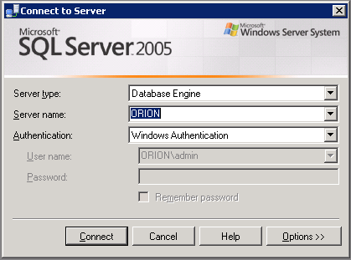

- la conectare vedem şi baza de date doctorat, cu trei tabele deja construite şi populate cu date de test.
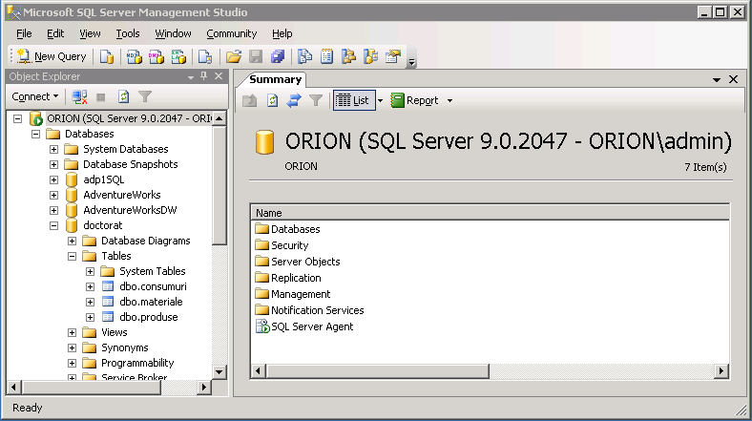

Dacă nu avem aceste elemente deja create, sub Sql Server Management Studio se pot face operaţii de genul creării unei noi baze de date, adăugării de tabele sau actualizarea datelor dintr-o tabelă. În această manieră a fost creată baza de date doctorat, cu tabelele produse, materiale şi consumuri.

Crearea şi popularea unei BD SqlServer folosind Server Explorer sub Visual Studio

- In Server Explorer pe Data Connections, mouse dreapta, Create New Sql Server DB;
- in fereastra care apare:
  - Server name: 10.2.64.73
  - Use SQL Server Authentication
  - user : sa password : as
  - se dă un nume bazei de date
- Selectând conexiunea creată cu această ocazie, cu mouse dreapta pe Tables se cere Add new table şi apoi se descriu câmpurile şi se salvează tabela sub un nume dorit.
- Este bine ca unul din câmpuri să fie declarat drept cheie (cu icon sau mouse dreapta / Set Primary key) pentru a beneficia ulterior de generare automată a comenzilor INSERT, UPDATE, DELETE.
- Selectând tabela creată, cu mouse dreapta se alege Show Table Data, iar în gridul care apare se introduc pe rând tuplurile dorite.

Smart tag – este un artificiu semnalat printr-o mică săgeată plasată în coltul dreapta-sus al unor controale complexe (GridView, TreeView, Calendar etc.) prin care se accede la un meniu de configurare rapidă a controlului.

Etape de lucru cu un control grid

- În Designer, se trage un control GridView din Tools şi se denumeşte dg;
- cu butonul mouse dreapta pe grid se poate cere AutoFormat, având posibilitatea de a alege dintre mai multe formate de grid şi scheme de colorare; în Properties, i se pot fixa apoi diverse alte proprietăţi de vizualizare (headerStyle, backColor, border style etc.); în general vorbind,
- proprietăţile din grupul Appearance afectează caracteristicile estetice la nivelul întregului grid;
- proprietăţile din grupul Styles afectează caracteristicile la nivel de linie din grid;
- proprietăţile la nivel de coloană din grid pot fi stabilite doar prin intermediul smart tag – ului (colţul dreapta sus, al gridului), de unde se va selecta Edit Columns.

- dacă nu există, se crează o bază de date masteratBDI sub SqlServer. Ne asigurăm că ea conţine şi tabela produse, în care există câmpurile: codp, denum, pret.

- Se draghează din Tools un control SqlDataSource ( dacă nu există în Tools, poate fi adus cu buton dreapta mouse Choose Items... din galeria de controale ), denumit implicit SqlDataSource1, pe care îl vom redenumi în Properties SqlDataSourceOrion;
- se configurează obiectul SqlDataSourceOrion cu buton dreapta mouse Configure Data Source, care declanşează un wizard prin care:
  - în Server Explorer se alege o nouă conexiune, având grijă să selectăm corect provider-ul Sql Server, dar ar putea fi şi Oracle, MS Access etc.
  - se indică baza de date ( sau fişierul conţinând baza de date, dacă BD e orientată pe fişiere ca în Access, Fox etc).
  - se compune fraza SELECT folosită la încărcarea datelor din baza de date; pe butonul Advanced pot fi configurate şi comenzile UPDATE, INSERT şi DELETE, dacă se doreşte şi acest lucru. Este posibilă generarea automată a acestor comenzi doar dacă unul din câmpuri (în cazul nostru codp ) este câmp cheie; altfel trebuie mai întâi sub SQL Server Management Studio declarat câmpul cheie.
Observaţie: pentru o sursă de date Access se poate folosi un obiect mai simplu, de tip AccessDataSource.
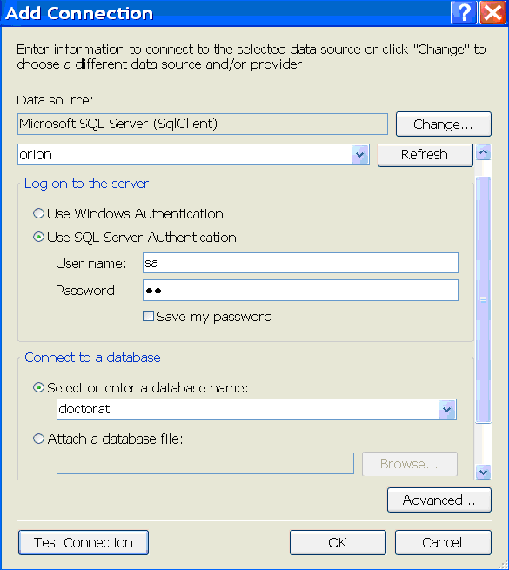

Se poate alege opţiunea ca şirul de conexiune să poată fi păstrat în fişierul web.config, fiind accesibil astfel din orice pagină a aplicaţiei web; în acest caz, se vor memora automat în web.config numele dat conexiunii şi valoarea propriu-zisă, printr-o secvenţă de genul:

<connectionStrings>
<add name=" masteratBDIConnectionString" connectionString="Data Source=orion;Initial Catalog=masteratBDI;User ID=sa;Password=as" providerName="System.Data.SqlClient"/>
</connectionStrings>

Acest lucru, ne permite ulterior să folosim numele doctoratConnectionString pentru a localiza legătura la baza de date doctorat.
- Controlul GridView poate deja folosi acum sursa de date creată, fixându-i-se acestuia proprietatea Data Source pe SqlDataSourceOrion; la rulare gridul va afişa datele din tabela aleasă.

La legarea sursei de date la un grid, partea declarativă a gridului (vezi codul sursă în Designer, tab-ul Source ) se dezvoltă rapid, prin preluarea informaţiilor despre coloanele sursei de date. După legare, denumirile generice ale coloanelor din grid pot fi actualizate rapid prin click pe Refresh Schema din "smart tag".
dg.AutoGenerateColumns pe true, dacă vrem să apară toate coloanele şi în ordinea din sursa de date.
dg.AutoGenerateColumns pe false şi adăugăm în Properties, Columns ( sau din smart tag, Edit Columns ) doar ce coloane dorim şi în ce ordine dorim; procedăm aşa şi când adăugăm coloane cu butoane de editare a datelor din grid.

Coloanele au conţinutul de un anumit tip; cele mai folosite tipuri de coloane sunt:
- BoundField – când coloana este legată, adică afişeză conţinutul unui câmp din sursa de date;
- ButtonField – când coloana afişeză câte un buton pentru fiecare item din listă.
- CheckBoxField – când coloana afişeză un checkBox pentru fiecare item din listă, semnificând true/false, pentru câmpurile cu valori logice, stocate la nivel de bit, în SQL Server;
- CommandField – când coloana afişeză butoane pentru selecţie, editare, ştergere etc.
Se observă că pentru a nu crea confuzie de terminologie între coloană tabelă şi coloană grid, coloanele din grid au fost denumite câmpuri ( field ).

Se pot combina ambele variante, caz în care coloanele autogenerate sunt puse primele.
O tehnică mai subtilă ar fi următoarea:
- se lasă dg.AutoGenerateColumns pe false aşa cum e pusă implicit la dragarea obiectului;
- la legarea sursei nu se observă nimic în grid, dar apăsând Refresh Schema aferentă controlului data source, AutoGenerateColumns comută automat pe true şi mediul adaugă câte o coloană de tip BoundField pentru fiecare câmp din data source;
- putem acum să schimbăm ordinea coloanelor, sau în BoundField Properties denumirile din cap de coloană, să ştergem coloanele care nu ne interesează, sau să le păstrăm făcându-le invizibile (doar programatic): dg.Columns[2].Visible = false;

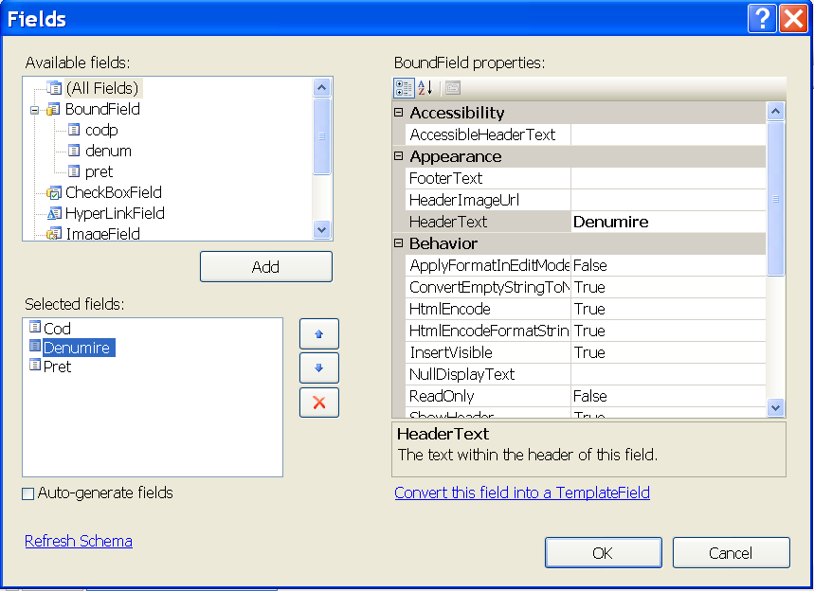

La rulare, gridul este legat automat la sursă şi va afişa datele din tabela indicată în fraza Select.
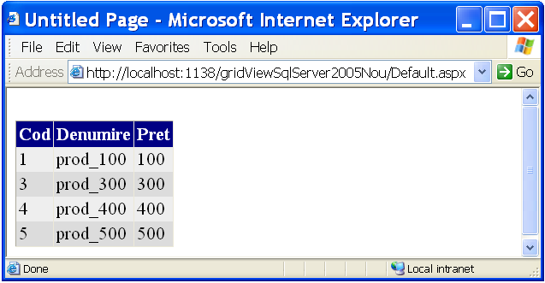

Paginarea gridului pentru a afişa doar o parte din date

- cu smart tag (Enable Paging bifat) sau în Properties (Allow Paging true), se declară opţiunea ca gridul să poată afişa pe mai multe pagini informaţia;
- în Properties, la PagerSettings / Mode se stabileşte modul de navigare între pagini (Numeric, salt direct la pagina dorită) şi numărul de indecşi de pagină afişaţi simultan (PageButtonCount, 10);
- în Properties, la Page Style se precizează câte înregistrări sunt vizibile pe o pagină (Page Size, 4);
- CurrentPageIndex va conţine indexul paginii curent selectată;
- la schimbarea paginii se generează automat (şi poate fi tratat) evenimentul PageIndexChanged.

Această paginare automată se realizează uşor datorită moştenirilor prin derivare din clasa ICollection şi este posibilă pentru un GridView bazat pe o sursă de date cu proprietatea DataSourceMode pusă pe DataSet, deoarece doar acesta se află pe filiera de moştenire amintită.

Sortarea datelor din grid după una sau mai multe coloane

Sortarea datelor din grid se poate face:
- chiar din fraza select, prin care se încarcă dateSet-ul; această comandă poate conţine şi clauza ORDER BY. Are dezavantajul că va sorta datele ori de câte ori le reîncarcă din BD, dar are avantajul unei sortări rapide;
- folosind obiectul DataView asociat dataSet-ului; orice dataSet are o vizualizare implicită sau explicită; un obiectul DataView e specializat pe vizualizări sub diverse forme de prezentare, inclusiv sortări complexe; concret, proprietatea DataSource a gridului poate cita obiectul DataView, care asigură vizualizarea datelor din dataSet.
- folosind facilităţi ale gridului (AllowSorting pe true); cu smart tag se alege Edit Columns; pe coloanele dorite, se stabileşte proprietatea SortExpression, care permite citarea unei expresii de sortare, formată din nume de câmpuri însoţite de cuvintele cheie ASC şi DESC; eventual se cere şi Refresh Schema pentru a reactualiza schema de legare a câmpurilor.

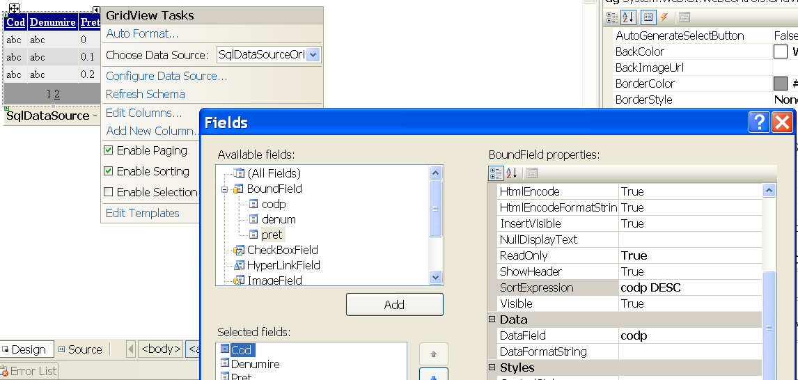

La execuţie, dând click pe antetul unei coloane se face sortarea după expresia de sortare corespunzătoare câmpului respectiv.

Editarea datelor din grid

Ideea de bază a actualizării în grid constă în a adăuga o coloană cu butoane de comandă, câte unul pentru fiecare linie din grid; se tratează evenimentul Click buton pentru a executa operaţia corespunzătoare butonului liniei respective şi se reîncarcă gridul.

În cazul editării, apăsarea butonului Edit declanşează transformarea celulelor legate de câmpuri non-cheie, în textBox-uri. Butonul Edit se substituie pe durata editării cu alte două butoane, Update (apăsat când dorim ca modificările să fie reţinute) şi Cancel (când se renunţă la modificările operate în textBox-uri).

Paşii de lucru:

- cu gridul selectat, în smart tag / Edit Columns se adaugă cu Add o nouă coloană de data acesta de tip Command Field, mai precis un câmp „Edit, Update, Cancel”; s-ar fi putut realiza acelaşi lucru şi cu Properties / AutoGenerateEditButton pe true, dar aveam mai puţine posibilităţi de control asupra câmpului;
- cu săgeată sus-jos se alege poziţia câmpului nou introdus, în raport cu celelalte existente în grid, iar din fereastra din dreapta se stabilesc alte proprietăţi ( spre exemplu ButtonType se alege Button, ca mod de apariţie), ce să scrie pe butoanele respective etc.

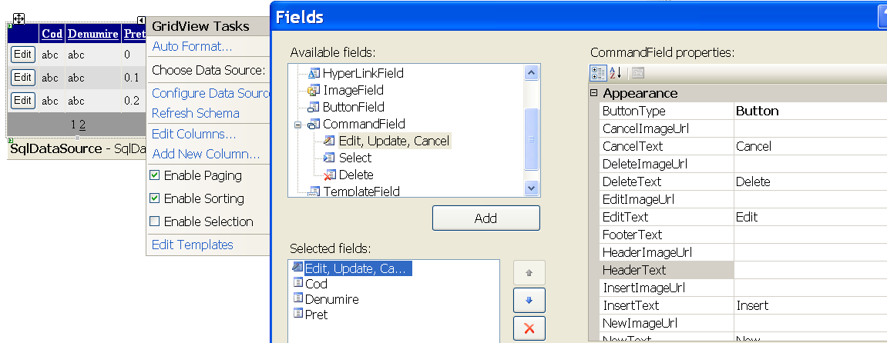

- obiectul SqlDataSource are printre proprietăţi şi UpdateQuery, ce conţine o comandă de UPDATE, care poate fi de tip text sau procedură catalogată; în cazul nostru, textul comenzii citează câmpurile şi parametrii asociaţi (puşi implicit, prin mecanismul de legare date şi denumiţi după numele câmpurilor, plus un prefix):

UPDATE produse SET denum =@denum, pret = @pret WHERE (codp = @codp)
Deşi analizînd codul sursă din fişierul aspx constatăm că parametrii se numesc la fel şi pentru comanda UPDATE şi pentru INSERT sau DELETE, ei sunt ţinuţi în colecţii diferite şi deci nu pot fi confundaţi.

<DeleteParameters>
<asp:Parameter Name="codp" Type="String" />
</DeleteParameters>
<UpdateParameters>
<asp:Parameter Name="denum" Type="String" />
<asp:Parameter Name="pret" Type="Double" />
<asp:Parameter Name="codp" Type="String" />
</UpdateParameters>
<InsertParameters>
<asp:Parameter Name="codp" Type="String" />
<asp:Parameter Name="denum" Type="String" />
<asp:Parameter Name="pret" Type="Double" />
</InsertParameters>

Gridul fiind legat la o sursă de date, DataBinding-ul funcţionează în ambele sensuri, astfel încât parametrii aparţinând sursei de date vor fi încărcaţi cu valorile modificate din grid.

- vor fi declanşate acum, înainte de actualizarea propriu-zisă, şi evenimentele asociate acţiunilor de modificare şi ştergere, astfel încât li se pot asocia funcţii de tratare: dg_RowUpdating, dg_RowCancelingEdit.
Uzual se pun aici diverse validări specifice; dacă se preia în această funcţie chiar sarcina actualizării (spre exemplu, folosind obiecte SqlCommand şi scriind în bază cu cmd.ExecuteNonQuery, se va inhiba actualizarea şi cu comanda UPDATE-ul de pe sursa de date, punând în dg_RowUpdating instrucţiunea e.Cancel = true.

Se pot face diverse combinaţii; de exemplu pentru funcţia de inserare se pot încărca unul câte unul parametrii cu valori (nu funcţionează Binding automat căci nu avem linie nouă în grid) şi apoi se lansează metoda ExecuteNonQuery a obiectului de InsertCommand, aparţinând SqlDataSource; în felul acesta nu mai este nevoie să declarăm alt obiect SqlCommand, să-l echipăm cu parametri, conexiune etc.

Ştergerea datelor din grid

- în grid, cu smart tag / Edit Columns se adaugă cu Add o nouă coloană de tip Command Field, mai precis un câmp „Delete”;
- cu săgeată sus-jos se poziţionează câmpul nou introdus, ca ultimă coloană din grid, iar din fereastra din dreapta se stabilesc alte proprietăţi ale acestuia;
- SqlDataSource are printre proprietăţi şi DeleteQuery, ce conţine o comandă DELETE; o putem edita direct sau o putem construi cu QueryBuilder, încât să arate astfel:

DELETE FROM produse WHERE (codp = @codp)

- la rulare, prin apăsarea butonului Delete, este ştearsă înregistrarea curent selectată în grid; pentru testarea ştergerii, pot fi adăugate noi înregistrări fictive, folosind Server Explorer, selectând conexiunea către orion.doctorat.dbo, tabela produse şi beneficiem de un gen de „client SQL” cu care putem opera direct modificări pe baza de date.

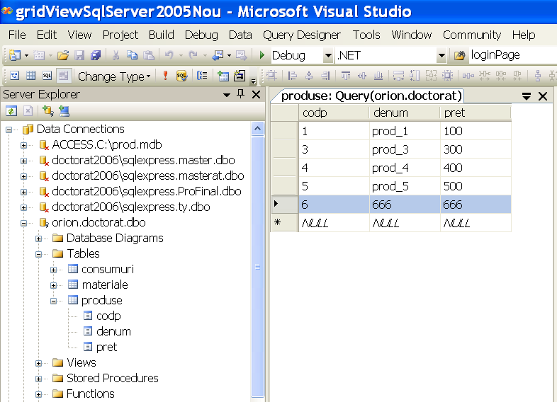

DataKeyNames precizează din ce câmpuri va prelua valoarea în dicţionarul Keys
în dicţionarele NewValues şi OldValues valorile se pun

O pagină poate conţine extrem de multe controale; ele pot genera o mulţime de evenimente, care generează la rândul lor cereri multiple către server, mărind exagerat traficul client-server. În plus, odată cu argumentele evenimentului trebuie să circule şi alte informaţii din pagină (spre exemplu starea controalelor) pentru a se putea reconstitui pagina la momentul primirii răspunsului de la server.
Pentru diminuarea frecvenţei traficului şi volumului de date transferate se recomandă:
- evitarea populării în exces a paginii, cu controale;
- setarea proprietăţii EnableViewState a controalelor pe false, când nu este nevoie de păstrarea stării lor între două configurări ale paginii.

Adăugarea datelor în grid

Proprietatea DataSourceMode a sursei de date precizează dacă ea lucrează cu DataSet sau DataReader, drept container de date. În principiu, dacă sursa de date are proprietatea DataSourceMode pe valoarea DataSet, putem recompune dataSet-ul sau tabela de date cu care lucrează SqlDataSource, după modelul oferit de funcţia de mai jos:

protected void btnPullDataSet_Click(object sender, EventArgs e)
{
string conexiunea=
"Data Source=orion;Initial Catalog=doctorat;User ID=sa;Password=as";
string frazaSelect="select * from produse";
SqlDataSource SqlDataSource2= new SqlDataSource(conexiunea,frazaSelect);
DataSourceSelectArguments args = new DataSourceSelectArguments();
DataView dataView1 = (DataView)SqlDataSource2.Select(args);
DataTable dataTabl1 = dataView1.ToTable(); ds.Tables.Add(dataTabl1);
// dg.DataSourceID = null;
dg.DataSource = ds; dg.DataBind();
}

Funcţia de inserare nu este implementată direct prin controlul GridView, astfel încât vom folosi SqlDataSource şi vom aborda programatic problema, declarând şi instanţiind obiecte de tip SqlConection, şi SqlCommand. Vom adăuga namespace-urile care definesc clasele aferente acestor controale

using System.Data.SqlClient;
using System.Data.SqlTypes;

Adăugăm un buton, pe al cărui eveniment de click legăm funcţia de adăugare a unei noi înregistrări:

public void btnAdd_Click(object sender, System.EventArgs e)
{
DataSourceSelectArguments args = new DataSourceSelectArguments();
DataView dataView1 = (DataView)SqlDataSourceOrion.Select(args);
DataTable dataTabl1 = dataView1.ToTable();
DataRow linNoua; linNoua = dataTabl1.NewRow();
int cateRecords = dataTabl1.Rows.Count, maxCod = 0, crtCod;
for (int i = 0; i < cateRecords; i++)
{
crtCod = Convert.ToInt32(dataTabl1.Rows[i][0]);
if (crtCod > maxCod) maxCod = crtCod;
}
maxCod++; linNoua["codp"] = "" + maxCod;
// cod in secventa, dupa cel mai mare existent
linNoua["denum"] = "pr_" + maxCod; linNoua["pret"] = maxCod * 100;

// aducere la zi si in baza de date
SqlConnection con = new SqlConnection(SqlDataSourceOrion.ConnectionString);
con.Open();
SqlCommand cdaInsert = new SqlCommand(
"INSERT INTO produse(codp, denum, pret) " +
" VALUES (@codp, @denum, @pret)", con);

cdaInsert.Parameters.Add(new System.Data.SqlClient.SqlParameter(
"@codp", System.Data.SqlDbType.NVarChar, 50, "codp"));
cdaInsert.Parameters.Add(new System.Data.SqlClient.SqlParameter(
"@denum", System.Data.SqlDbType.NVarChar, 50, "denum"));
cdaInsert.Parameters.Add(new System.Data.SqlClient.SqlParameter(
"@pret", System.Data.SqlDbType.Float, 8, "pret"));
// da.InsertCommand = cdaInsert;
cdaInsert.Parameters["@codp"].Value = linNoua["codp"];
cdaInsert.Parameters["@denum"].Value = linNoua["denum"];
cdaInsert.Parameters["@pret"].Value = linNoua["pret"];

if (cdaInsert.ExecuteNonQuery() > 0)
{ mes.Text = ("Inserare cu succes "); dg.DataBind(); }
else mes.Text = ("Esec la inserare ");
}

}
Se observă că am folosit doar principiu de extragere a dataSet-ului sursei de date, nu întreaga funcţie, oprindu-ne doar la nivel de tabelă, pentru a-i adăuga o linie nouă.
Dacă se cere Refresh pe pagină, aceasta este retrimisă în server; primim un avertisment în acest sens de la browser şi într-adevăr constatăm că va insera câte o linie la fiecare Refresh !!

Alte detalii şi alte modalităţi de lucru cu un GridView puteţi găsi consultând exemplul de proiect complet sub VS 2008, ce va fi prezentat într-un capitol viitor.

